
青云平台整体开关机文档

- 文档描述
标题 | 青云环境整体开关机文档
项目名称
类别 | 规范文档 □ 安装文档 □ 配置文档 ☑  设计方案 □ 实施文档 □ 测试文档 □  需求文档 □ 行政管理 □ 其他 □
摘要
创建日期
文档所属部门 | 咨询与服务部
项目执行部门 | 咨询与服务部
文档作者
文件名称 | 青云环境整体开关机文档
- 文档发布
存档名称 | 青云环境整体开关机文档
版本号 | 1.0
发布时间
文档状态
- 修改记录
版本号 | 修改日期 | 作者/修改者 | 修改内容
1.0 |  |  | 创建
1.1 |  |  | 增加备份环境配置的操作
- 文档审批
项目职位 | 批准人 | 日期

目录
1. 前言 4
1.1. 读者 4
1.2. 目的 4
1.3. 约定 5
1.3.1. 内容约定 5
1.3.2. 符号约定 5
1.3.3. 通用格式 5
1.4. 版本管理 5
2. Iaas平台 6
2.1. 关闭 6
2.1.1. 将所有计算节点状态设置为faulty 6
2.1.2. 禁用灾难检测和恢复机制 7
2.1.3. 关闭控制台服务 8
2.1.4. 关闭平台内所有虚拟机 8
2.1.5. 关闭计算节点 8
2.1.6. 关闭数据库及中间件服务 9
2.1.7. 关闭管理节点 10
2.2. 启动 10
2.2.1. 检查所有服务 11
2.2.2. 检查所有hyper节点的状态，包括 11
2.2.3. 更改计算节点状态 12
2.2.4. 恢复灾难检测和恢复机制 12
2.2.5. 登陆console进行测试 13
3. 对象存储 13
3.1. 开关机顺序 13
3.1.1. 关机顺序 13
3.1.2. 开机顺序 13
3.2. 关机前准备 13
3.2.1. 停止组件步骤 13
3.2.2. 存储节点 15
3.3. 设备开机前检查 16
3.3.1. 设备开机顺序 16
4. NeonSan 16
4.1. 关机 16
4.1.1. 关机前准备 16
4.1.2. 检查集群状态 16
4.1.3. 备份数据库及配置文件 17
4.1.4. 关闭服务 17
4.1.5. 关机 18
4.2. 开机 18
4.2.1. 开机启动服务 18
4.2.2. 检查服务状态 20
4.2.3. 启动监控服务 20
5. 整体巡检 20

前言

读者
青云服务团队
使用青云产品的用户

目的
指导用户如何正确合理的关闭并启动青云IAAS平台 对象存储平台 NeonSan平台

适用版本
IAAS 4.X 以上
对象存储 均可
Neonsan 2.2.3

约定

内容约定

符号约定
符号 | 说明
 | 用于警示潜在的危险情形，若不避免，可能会导致系统性大规模故障。
 | 用于警示潜在的危险情形，若不避免，可能会导致组件故障或小规模系统故障。
用于突出重要/关键信息、最佳实践和小窍门等。
“说明”不是安全警示信息，不涉及故障风险。

通用格式
格式 | 说明
宋体 | 正文采用宋体五号。
黑体 | 一级、二级、三级、四级标题、采用黑体。字号分别采用二号、小二、三号、四号
楷体 | 警告、提示等内容用楷体六号表示。

备份

备份iaas配置文件
ssh xxx 准备用来存放备份的物理服务器
mkdir -p /pitrix/qingcloud-bak/
rsync -azPS firstbox:/pitrix/conf /pitrix/qingcloud-bak/qingcloud.bak`date +"%Y%m%d"`

备份对象存储配置文件
ssh xxx 准备用来存放备份的物理服务器
ks0为有qingstor-firstbox的对象存储服务器的ip
mkdir -p /pitrix/qingstor-bak/
rsync -azPS ks0:/root/.firstbox_root/qs-installer/qs-deploy/env/ZONEID /pitrix/qingcloud-bak/qingstor.bak`date +"%Y%m%d"`

备份neonsan数据库及配置文件

备份配置文件
ssh xxx 准备用来存放备份的物理服务器
df -h 查看空间是否足够
mkdir -p /pitrix/neonsan-bak/
rsync -azPS 【任意一个neonsan节点的IP】:/etc/neonsan/ /pitrix/neonsan-bak/neonsan.bak`date +"%Y%m%d"`

Iaas平台

关闭

将所有计算节点状态设置为faulty
确认用户资源已经关闭，才能进行操作
登陆boss控制台，通过机器人菜单（boss中为hypenode）页面修改计算节点状态为faulty （故障）。
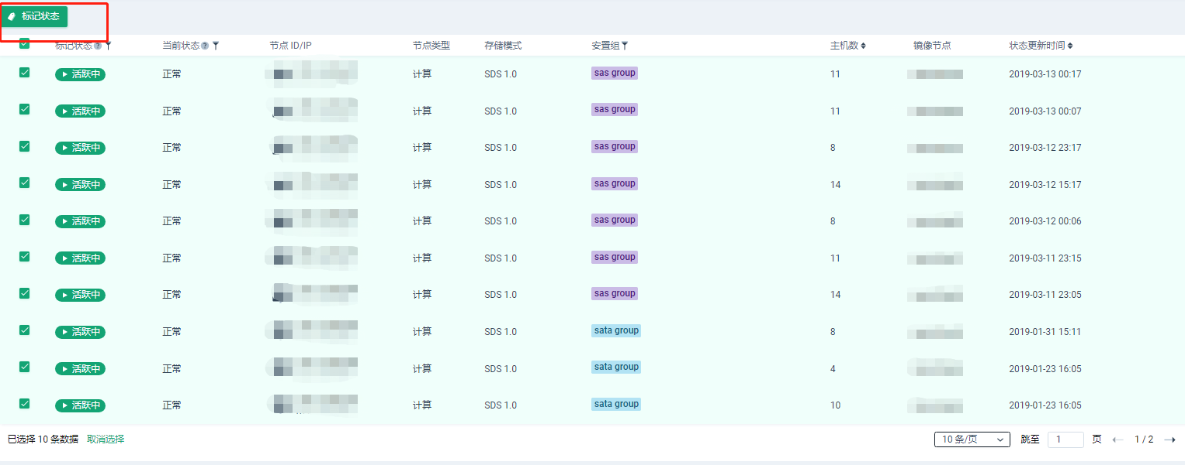
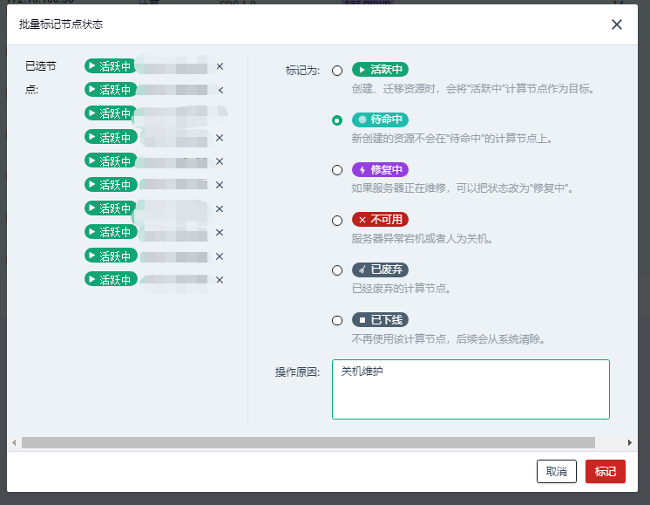

禁用灾难检测和恢复机制
登录firstbox，备份并修改/pitrix/conf/variables/global/server.yaml 文件，
将compute_server 下面的 disable_hyperpair_rescue 参数，配置成1，并同步到所有节点。这样会禁用灾难检测和恢复机制，先调整此配置再关机，可以避免开机的时候可能有灾难恢复被意外触发的情况发生。
配置文件同步方法如下:
cd /pitrix/upgrade/
./build_global_conf.sh
./update_nodes.sh all pitrix-global-conf

关闭控制台服务
控制台一般和API服务装在一起，所以需要登陆API服务节点，并关闭控制台，以防止有环境在接收新的任务。API服务位于webservice0,webservice1上. 关闭步骤如下，以webservice0为例：
- 登陆webservice0 (webservice1也需要如此操作)
# ssh jq1-webservice0
- 关闭控制台服务
# /etc/init.d/apache2 stop
# /etc/init.d/nginx stop
- 退出
#exit

关闭平台内所有虚拟机
对平台内所有虚拟资源执行关闭操作
Vpc需要登录后台手动关闭
Ssh webservice节点
cd /pitrix/cli
./poweroff-routers -r router-id

关闭计算节点
在做以下步骤前，一定要确保用户所有的资源已经关闭。

- 1、依次登陆计算节点，关闭服务,以一个节点为例，其他相同。
# ssh hypernode
# supervisorctl
suprervisorctl> stop all
suprervisorctl> quit
也可直接到firstbox上执行批量命令 /pitrix/upgrade/exec_nodes.sh hyper 'supervisorctl stop all'

- 2、然后到firstbox上执行 /pitrix/upgrade/exec_nodes.sh hyper 'casadm -P -i 1|grep Dirty' 先检查缓存是否都已经写入磁盘。确认所有计算节点都为0 时可以继续关闭，若不为0则稍等后再查看。
- 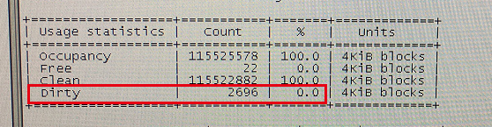

- 3、Dirty 为0后卸载swap
swapoff -a

- 4、卸载数据盘目录
umount /pitrix/data/container

- 5、停掉 drbd
命令 drbdadm down xxx ，
执行两次停掉两个盘 xxx 根据情况替换，因为每台计算节点的配置不一样所以需要手动登录到每台上区执行。xxx的具体替换值可通过ls -l /etc/drbd.d/查看，如下图就需要在这台执行drbdadm down hy1r01n04 和drbdadm down hy1r02n04

- 6、关闭机器。
# shutdown -h now 或者 sudo shutdown -h now 如果还是提示指定目录下有文件不让关机则可以直接执行 init 0

关闭数据库及中间件服务
ssh firstbox
关闭zoocassa服务
/pitrix/upgrade/exec_nodes.sh zoocassa " service cassandra stop"
/pitrix/upgrade/exec_nodes.sh zoocassa "/opt/zookeeper/bin/zkServer.sh stop "
/pitrix/upgrade/exec_nodes.sh zoocassa " service memcached stop"
/pitrix/upgrade/exec_nodes.sh zoocassa " service redis_6379 stop"
/pitrix/upgrade/exec_nodes.sh zoocassa " redis-cli -p 26379 shutdown"
如果pg部署在管理虚拟机上 先关闭pg数据库服务
/pitrix/upgrade/exec_nodes.sh pgpool "service pgpool2 stop "
/pitrix/upgrade/exec_nodes.sh pgpool "service postgresql stop "

关闭管理节点

关闭虚机类型的管理节点
ssh 到firstbox
先关闭proxy，
/pitrix/upgrade/exec_nodes.sh proxy "supervisorctl stop all"
/pitrix/upgrade/exec_nodes.sh proxy "supervisorctl status "

关闭所有管理虚拟机，
/pitrix/upgrade/exec_nodes.sh vm "supervisorctl stop all"
/pitrix/upgrade/exec_nodes.sh vm "supervisorctl status "
/pitrix/upgrade/exec_nodes.sh vm "shutdown -h now"

关闭物理机管理节点
# ssh 到firstbox

/pitrix/upgrade/exec_nodes.sh ks-vm "supervisorctl stop all"
/pitrix/upgrade/exec_nodes.sh ks-vm "supervisorctl status"
ssh 到对应节点
# shutdown -h now 或者 sudo shutdown -h now 如果还是提示指定目录下有文件不让关机则可以直接执行 init 0

启动
节点开机后，需对节点状态进行检查
重启后需检查所有节点时钟是否同步，ntp服务是否工作正常。
ssh firstbox
cd /pitrix/upgrade/
./exec_nodes.sh all ‘date’
./exec_nodes.sh all ‘ntpq -pn’

检查所有服务
检查supervisord服务,确认所有服务均为running状态，且运行时间1分钟以上。
supervisorctl status

检查所有hyper节点的状态，包括
- 存储检查
- SDS1.0架构
检查副本同步状态
# drbd-overview
如果有icas，检查icas状态
# casadm -L
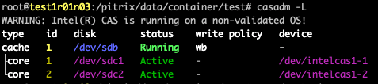
- SDS2.0架构
# zpool list
# zpool status
混插架构输出
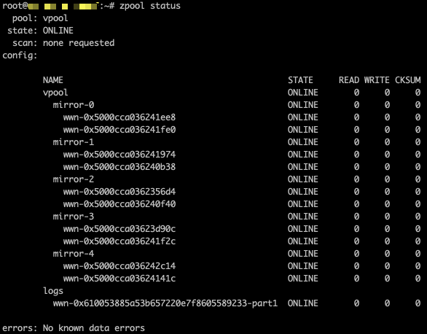
纯闪架构输出
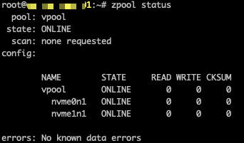

更改计算节点状态
登陆boss控制台，通过机器人菜单（boss中为hypenode）页面修改计算节点状态为为active或standby（恢复hyper的原有状态），最终可用需要状态为active活跃
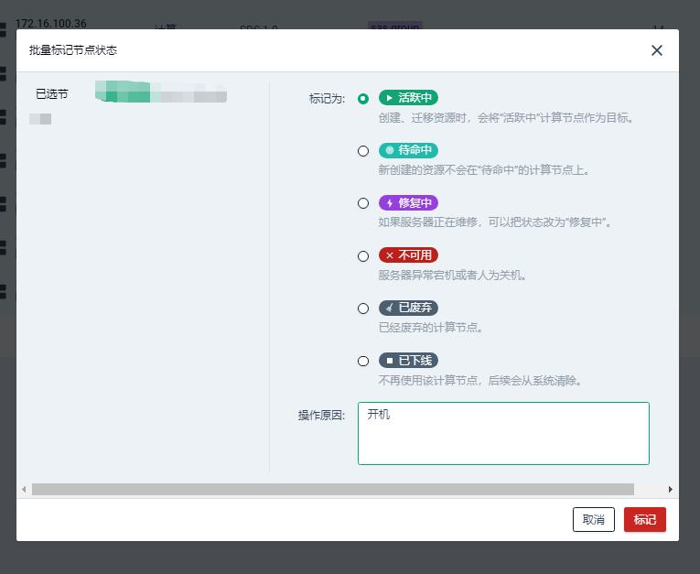

恢复灾难检测和恢复机制
等环境物理机全部开机并恢复后再登录firstbox，修改/pitrix/conf/variables/global/server.yaml 文件，
将compute_server 下面的 disable_hyperpair_rescue 参数改成0，再同步到所有节点，重启compute_agent，方法如下：
cd /pitrix/upgrade/
./exec_nodes.sh hyper ‘supervisorctl restart compute_agent’
重新启用灾难恢复机制。

登陆console进行测试

对象存储

开关机顺序

关机顺序
网关节点进程关闭——>网关节点关机(按顺序1 2 3 ...)——>存储节点进程关闭——>存储节点关机(按顺序 1 2 3...)

开机顺序
存储节点开机(按顺序 ...3 2 1)——>网关节点开机(按顺序 ...3 2 1)

关机前准备
在关机前需要对设备进行标号，关机一定按照顺序进行关机。

停止组件步骤

网关节点
在对网关节点组件关闭前需要对环境进行检查是否正常，巡检请按巡检步骤对环境进行巡检。

停止keepalived服务
在对网关节点关闭前，首先需要将keepalived服务关闭，如下为关闭keepalived的命令。
#systemctl stop keepalived

停止mysql数据库
Mysql数据库作为对象存储主要的数据，在关闭对象存储时，需要首先关闭，查看关闭命令如下：
# ll /qingstor/bin/mysql-qs_*
-rwx------ 1 root root 2081 Jun 21 00:30 /qingstor/bin/mysql-qs_bucket_0
-rwx------ 1 root root 2079 Jun 21 00:49 /qingstor/bin/mysql-qs_global
-rwx------ 1 root root 2081 Jun 21 00:31 /qingstor/bin/mysql-qs_object_0
-rwx------ 1 root root 2079 Jun 21 00:48 /qingstor/bin/mysql-qs_portal
在关闭mysql时，需要按照如下步骤关闭每个网关节点上的mysql（三个节点逐条执行如下指令）：
# /qingstor/bin/mysql-qs_bucket_0 stop
# /qingstor/bin/mysql-qs_global stop
# /qingstor/bin/mysql-qs_object_0 stop
# /qingstor/bin/mysql-qs_portal stop

如果此步骤停止时间较长
ps aux |grep mysqld |grep bucket
找到进程id，kill -9杀掉

停止 scylla-server 服务
Scylla作为对象存储的主要组件，在对网关节点关闭时，也需要对每个节点上的scylla进行关闭。
# systemctl stop scylla-server

停止 kafka 服务
在每个网关节点上关闭kafka服务。
# systemctl stop kafka

停止 zookeeper 服务
在对象存储的版本中，对象存储于zookeeper进行了解耦，有些版本已不适用zookeeper，在关停网关节点时，需要对网关节点进行检查是否有zookeeper。
#systemctl status zookeeper
#ps -ef | grep zookeeper
#systemctl stop zookeeper

关闭网关节点（融合节点跳过这步）
当网关节点相关服务后，可以利用如下命令关闭系统：
# shutdown -h now

存储节点
当对网关节点后，就可以对存储节点进行关闭。

停止qs_bot服务
需要对每个节点上的qs_bot服务关闭，关闭命令如下：
#supervisorctl stop qs_bot

停止glusterfs服务
Glusterfs是存储节点的重要服务，在关闭存储节点前，需要对该服务进行关闭。
#systemctl stop glusterfsd
#systemctl stop glusterd
#killall -2 glusterfs glusterfsd
#ps -ef|grep gluster

关闭系统
当qs_bot和glusterfs关闭后，利用如下命令将系统关闭。
# shutdown -h now

设备开机前检查
在对设备进行了上架后，网线、电源线均连接完成后，需要对光纤进行再次确定是否正常，并正确连接。

设备开机顺序
在开机时一定要按照关机的反顺序开机，例如关机顺序为1至6，开机顺序为6至1的顺序开启。对象存储相关服务会随系统启动而启动。当开机顺序完成后，需要按照第三章巡检内容进行系统巡检，保证对象存储系统正常。

NeonSan
保证NeonSAN状态不变，不引起降级,neonsan集群重启步骤如下:

关机
关闭NeonSAN集群步骤：

关机前准备
关闭所有虚拟机以及使用neonsan硬盘的设备，确保neonsan没有IO。

检查集群状态
步骤3：查看集群状态，确保集群状态正常，且无正在执行的异步任务：
root@:~# neonsan list_store
root@:~# neonsan list_ssd
root@:~# neonsan list_volume -detail
root@:~# neonsan list_job

备注：
若存在STATUS不为OK的store节点，需调查，并解决问题。
若存在STATUS不为OK的SSD，需调查，并解决问题。
若存在STATUS不为OK的volume，需调查，并解决问题。
若存在正在执行的异步任务，需等待该异步任务执行完成。
最终确保所有store，SSD，volume的STATUS均为OK，且异步任务列表中，所有任务均执行完成。

关闭服务
逐个登录到role为neonsan-ks的服务器
停掉集群中的监控服务：
root@:~# supervisorctl stop prometheus
root@:~# supervisorctl stop alertmanager
root@:~# supervisorctl stop neonmonitor

逐个登录role为neonsan-store节点，停掉该节点上的store服务：
root@:~# supervisorctl stop neonstore

逐个登录role为neonsan-center节点，停掉该节点上的center服务：
root@:~# supervisorctl stop neoncenter

逐个登录role为neonsan-db的数据库节点，停掉该节点上的数据库服务：
Xenondb数据库：
root@:~# /opt/xenondb/bin/xenon_service.py stop

Galera数据库：
root@:~# supervisorctl stop galera_cluster

逐个登录role为neonsan-zk节点，停掉该节点上的zookeeper服务：
root@:~# supervisorctl stop zookeeper

关机
逐个服务器关机。
# shutdown -h now 或者 sudo shutdown -h now

开机

开机启动服务
逐个服务器开机。

启动zookeeper
逐个登录role为neonsan-zk节点，启动该节点上的zookeeper服务。
root@:~# supervisorctl start zookeeper
查看zookeeper的状态
root@:~# supervisorctl status zookeeper
zookeeper RUNNING pid 15638, uptime 27 days, 23:23:02 //状态为RUNNING

root@:~# /opt/zookeeper-3.4.13/bin/zkServer.sh status
ZooKeeper JMX enabled by default
Using config: /opt/zookeeper-3.4.13/bin/../conf/zoo.cfg
Mode: leader //集群中仅一个节点为leader，其他均为followe
确保zookeeper集群状态正常，若异常，需调查相关原因并决。

启动数据库
逐个登录role为neonsan-db节点，启动该节点上的数据库服务。
Xenondb数据库：
root@:~# /opt/xenondb/bin/xenon_service.py start
查看数据库状态：
root@:~# /opt/xenondb/bin/xenoncli cluster status
galera数据库：
root@:~# supervisorctl status galera_cluster
查看数据库状态：
root@:~# /opt/galera/bin/galera_cluster status
确认数据库状态正常，若异常，需调查相关原因并解决。

启动center服务
逐个登录role为neonsan-center节点，启动该节点上的center服务：
root@:~# supervisorctl start neoncenter
确认center服务正常启动，若异常，需调查相关原因并解决。

启动store服务
逐个登录role为neonsan-store节点，启动该节点上的store服务：
root@:~# supervisorctl start neonstore
确认store服务正常启动，若异常，需调查相关原因并解决。

检查服务状态
逐个firstbox节点，查看各个节点上各服务状态：
/pitrix/upgrade/exec_nodes.sh all "supervisorctl status"

除监控服务外，其他服务状态均为RUNNING。
登录任意节点查看集群状态：
root@:~# neonsan list_store
root@:~# neonsan list_ssd
root@:~# neonsan list_volume -detail
store，SSD，volume的STATUS均为OK。若异常，需调查相关原因并解决。

启动监控服务
逐个登录neonsan-ks节点，启动该节点上的监控服务：
root@:~# supervisorctl start prometheus
root@:~# supervisorctl start alertmanager
root@:~# supervisorctl start neonmonitor
确认监控服务正常启动，若异常，需调查相关原因并解决。

整体巡检
按照iaas巡检文档 qingstore巡检文档 neonsan巡检文档对整体环境巡检
保证所有服务均正常

